APPEL A PROJET

Participation au CES 2027

Consumer Electronics Show de Las Vegas

6 au 9 janvier 2027

Table des matières
APPEL A PROJET 1
1. Introduction et Contexte 3
Paris Est Marne & Bois : un territoire durable et innovant 3
Le CES : une vitrine mondiale pour les entreprises innovantes 3
Exposition sur la zone Eureka Park 3
Retour sur l’édition 2026 en quelques chiffres 4
2. Objectifs de l’Appel à Candidatures 5
3. Critères d’Éligibilité 5
Conditions d’éligibilité 5
Domaines d’éligibilité 5
4. Modalités de Sélection 6
5. Conditions de Participation et Prise en Charge 6
6. Calendrier prévisionnel 7
7. Modalités de Dépôt des Candidatures 7

1. Introduction et Contexte

Paris Est Marne & Bois : un territoire durable et innovant
Paris Est Marne & Bois (PEMB) s’engage activement dans la mise en œuvre de sa politique Territoire Durable et Innovant (TDI), favorisant le développement économique et l’innovation au sein de son écosystème pour accélérer les transitions sur son Territoire. Dans cette dynamique, la collectivité souhaite accompagner les entreprises innovantes de son territoire en leur offrant l’opportunité de participer au CES 2027, événement mondial incontournable dédié aux nouvelles technologies et à l’innovation.

Le CES : une vitrine mondiale pour les entreprises innovantes
Le CES (Consumer Electronics Show) de Las Vegas (USA), qui se tiendra du 6 au 9 janvier 2027, est le salon le plus important au monde consacré à l'innovation technologique. L’édition 2026 accueillera plus de 150 000 personnes provenant du monde entier déambulant dans un espace de plus de 300.000 m² ! https://www.ces.tech/
Ce salon représente une opportunité unique pour les entreprises d’exposer leurs solutions, de rencontrer des investisseurs, des partenaires stratégiques et d’accélérer leur croissance à l’international. Le CES est un lieu unique où se dégagent les tendances lourdes, celles qui vont gouverner l’économie pour les années à venir. C’est en effet au CES que se projette le monde de demain.
L’ambition de PEMB est d’aider les entreprises sélectionnées à se démarquer sur cette scène mondiale en bénéficiant d’un accompagnement personnalisé et d’une présence optimisée sur le salon.

Exposition sur la zone Eureka Park
PEMB vous offre l’opportunité d’exposer dans la zone Eureka Park avec un emplacement privilégié au sein de cet espace unique dédié aux start-ups du monde entier. Eureka Park est le porte drapeau de l’innovation pour les entrepreneurs du monde entier. Cette partie du salon, dédié principalement aux start-ups représente une occasion unique pour elles de lancer un nouveau produit et / ou service. Chaque année 1200 start-ups, venues du monde entier, exposent dans cet espace dédié.

Retour sur l’édition 2026 en quelques chiffres
Chaque année, le Consumer Electronics Show de Las Vegas s'impose comme la vitrine mondiale de l'innovation technologique. L'édition 2026 a une nouvelle fois confirmé son envergure exceptionnelle :
- 148 000+ participants
- 4 100+ exposants
- 1 200+ startups
- 6 900+ médias & analystes
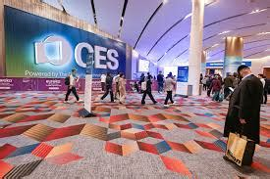

- 2,6 millions de m² d'espace d'exposition

Les entreprises du territoire sur le stand PEMB
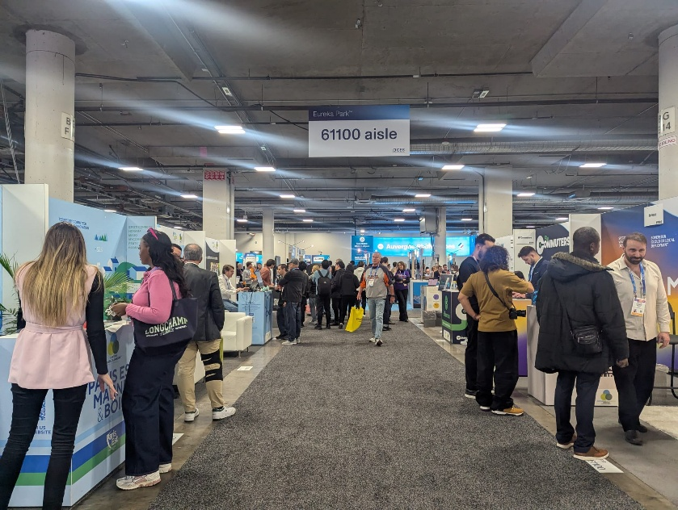
Six entreprises ont été accompagnées sur un stand collectif sous la bannière du territoire : Robeau, Peuty, EmotiConnect, Horama, Mago et Geolocaux.
La participation au CES 2026 a généré des retombées concrètes pour l'ensemble des entreprises accompagnées : chacune repart avec plus de dix contacts qualifiés, et toutes ont donné suite à des opportunités identifiées sur place — contrats, commandes, rendez-vous investisseurs, passages médias.
Au-delà des chiffres, c'est la dynamique collective qui constitue le véritable acquis de cette participation : des entreprises aux profils complémentaires, une équipe PEMB disponible et réactive, et une visibilité internationale que peu d'autres salons peuvent offrir.

2. Objectifs de l’Appel à Candidatures
Cet appel à candidatures vise à :
- Sélectionner des entreprises innovantes du territoire PEMB pour exposer au CES 2027.
- Favoriser l’internationalisation des startups et PME locales.
- Faciliter la mise en relation entre entreprises et investisseurs afin de soutenir le développement et le financement de projets innovants.
- Valoriser les innovations alignées sur les axes stratégiques de PEMB :
  - Transition écologique et énergétique
  - Ville intelligente et numérique (Smart-city)
  - Industries culturelles et créatives
  - Santé et bien-être
  - Intelligence Artificielle
- Accroître l’attractivité économique du territoire en mettant en lumière son écosystème innovant.

3. Critères d’Éligibilité

Conditions d’éligibilité
Les entreprises souhaitant candidater doivent répondre aux critères suivants :
- Être implantées sur le territoire de Paris Est Marne & Bois
- S’inscrire en cohérence avec les politiques publiques portées par la collectivité.
- Avoir une solution innovante prête à être présentée d’ici septembre 2026
- S’inscrire dans l’un des domaines stratégiques de PEMB.
- Avoir une ambition de développement à l’international.
- Être en capacité de participer activement au salon (présence physique, démonstrations, rendez-vous B2B).
- Disposer d’une solution, d’un prototype, démonstrateur ou produit commercial à présenter sur le salon ayant un fort degré d’innovation
- Projet de développement ayant un fort impact sur l’économie locale
- Solutions porteuses de sens et à fort impact (environnemental, social, sociétal…)

Domaines d’éligibilité
Afin de constituer une délégation de start-ups, PEMB recherche des entreprises spécialisés dans les domaines et filières suivants :
- Mobilités / décarbonation
- Numérique / digital
- Santé
- Intelligence Artificielle
- Energie
- Eau, milieux et sols
- Aéronautique et spatial
- Robotique

4. Modalités de Sélection
Un comité de sélection, composé d’experts, de partenaires institutionnels et d’acteurs de l’innovation, évaluera les candidatures selon les critères suivants :
- Pertinence et originalité de l’innovation.
- Impact environnemental et contribution aux enjeux de transitions
- Potentiel économique et opportunités de marché.
- Capacité à tirer profit du CES pour accélérer son développement.
- Situation économique et financière de la structure

5. Conditions de Participation et Prise en Charge
Paris Est Marne & Bois propose aux entreprises sélectionnées :
- Un espace d’exposition pris en charge sur le stand collectif de PEMB au CES 2027.
- Un stand offert (offre standard comprenant un aménagement de base avec un comptoir charté aux couleurs de l’entreprise, un éclairage, un raccordement électrique…).
- Un programme de préparation avant le salon : coaching…
- Une visibilité accrue via les canaux de communication de PEMB
Reste à la charge des lauréats :
- Le transport et l’hébergement des participants.
- Les frais de restauration et de logistique sur place.
- Les frais liés à l’aménagement complémentaire du stand (mobilier supplémentaire, personnalisation, équipements spécifiques).
Le stand proposé sera livré en configuration standard. Les entreprises pourront, à leurs frais, y apporter des modifications selon leurs besoins.

6. Calendrier prévisionnel
Étapes | Dates clés | Actions
Lancement de l’Appel à Projet | 11 mai 2026 | Publication de l’Appel à Projet (site de PEMB)
Réunion d’information – After work | 27 mai – 17h30 | Information et précisions sur le CES, les objectifs de l’AAP, les critères de sélection…
Clôture des candidatures | 19 juin 2026 | Fin de réception des dossiers
Analyse des candidatures | 19 juin – 5 juillet 2026 | Analyse des dossiers et présélection des candidats
Sélection des lauréats | 6 juillet 2026 | Comité de sélection et choix des lauréats
Annonce des lauréats | 9 juillet 2026 | Par courrier aux candidats retenus et via les canaux de communication de PEMB
Coaching et accompagnement – Atelier Workshop | Septembre-décembre 2026 | Préparation des candidats avec l’accompagnement d’experts
Finalisation des stands et supports | Novembre 2026 | Coordination logistique et organisation du déplacement.
Participation au CES 2026 | 6-9 janvier 2027 | Présence sur le salon, rendez-vous B2B, pitchs et networking.
Bilan et retours d’expérience | Février 2027 | Évaluation post-événement, retour des entreprises, perspectives pour 2027.

*La réunion d’information sera organisée dans notre espace de coworking à Charenton-le-Pont, au 19 rue Arthur Croquette. Si vous souhaitez vous inscrire à cette réunion, je vous invite à nous confirmer votre présence par mail en indiquant vos noms, prénoms et raison sociale de votre entreprise.

7. Modalités de Dépôt des Candidatures
Les candidats doivent :
- Remplir la fiche signalétique (à télécharger)
- Adresser un pitch détaillé (présentation PowerPoint ou vidéo de l’entreprise et de la solution innovante)
- Fournir les documents administratifs prouvant la santé économique et financière de l’entreprise (bilan comptable…)
- Un extrait de Kbis
- Un business plan ou une stratégie de développement export.
- Tout document démontrant l’intérêt du projet pour le CES.
Les candidatures sont à envoyer avant le 19 juin 2026 à l’adresse suivante : cooperation.internationale@pemb.fr
Les demandes d’informations complémentaires peuvent également se faire via cette adresse mail.
Nous restons à votre disposition pour toute question et vous remercions pour votre intérêt !

